Software Documentatie Game

Thomas van der Molen



|  |  |
| --- | --- |
| **Project gegevens** | |
| Projectleden | Thomas van der Molen (456905) |
| Projectnaam | PlatformSpeedrunner |
| Versie | 1.2 |

Inhoud

Versiebeheer 2

Klassendiagram 3

Game: 3

Input 4

# Versiebeheer

|  |  |  |
| --- | --- | --- |
| **Versie** | **Datum** | **Verandering** |
| 1.0 | 15-04-2021 | Eerste versie. |
| 1.1 | 16-04-2021 | Document gevuld met Klassendiagrammen. |
| 1.2 | 04-06-2021 | Klassendiagram aangepast. |

# Klassendiagram

Voor de game heb ik een klassendiagram gemaakt, dit diagram bevat alle logica die ik heb gebouwd boven op de MonoGame framework.

## Game:

De game bevat veel verschillende aspecten, er is een MainGame class, deze class praat direct met de MonoGame framework, vanuit deze class Komen verschillende gamestates zoals een hoofdscherm en levels, omdat deze gamestates veel overeen komen hebben ze een BaseGameState class waaruit inheritance functies komen.

De GamePlayState wordt gebruikt voor het speelbaar level, hierbij komen dus alle verschillende objecten voor zoals de speler als een Player class en de omgeving door de GameObject class. Deze classes kunnen verschillende functionaliteit bevatten zoals een animatie, of bestuurd kunnen worden door de speler. Hierom zijn alle functionaliteiten van objecten opgesplitst in Helper classes.

Binnen mijn game project ben ik in de problemen geraakt door de game te maken voordat ik het OOP principe goed begreep, dit klassendiagram komt dus niet volledig overheen met wat de game momenteel gebruikt, wel is dit het klassendiagram van hoe de game eruit zou moeten zien.

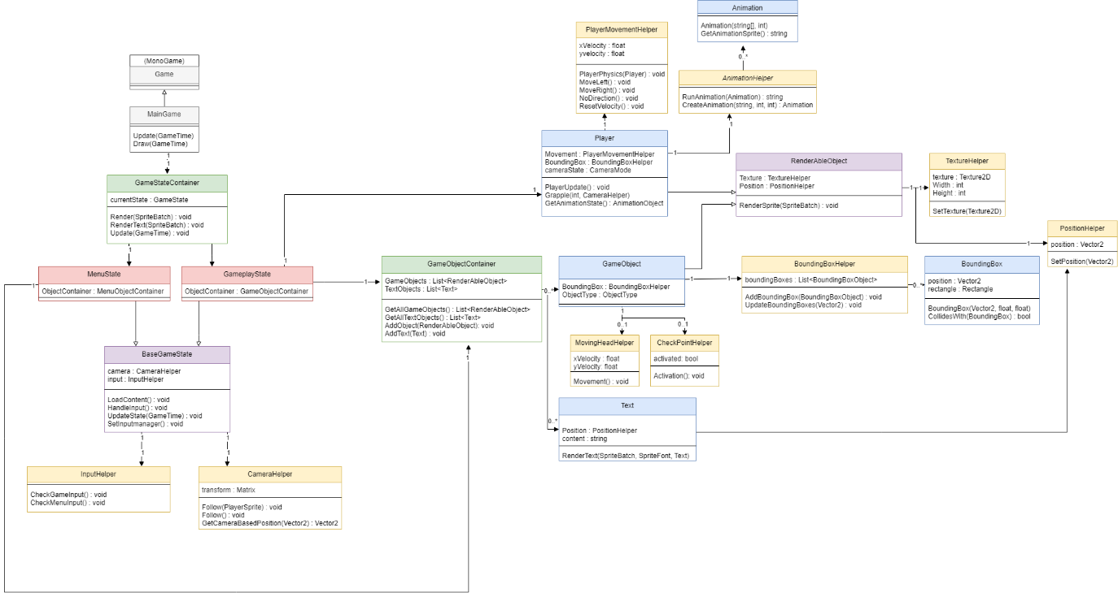

In dit klassendiagram hebben bepaalde soorten klassen ook specifieke kleuren gekregen om ze makkelijker uit elkaar te houden.

Groen: Containers

Rood: GameStates

Geel: Helpers

Blauw: Objecten

Paars: Base inheritance classes

## Input

Zoals hieronder te zien bevat iedere game state zijn eigen inputs zoals hoe het spel inputs kan hebben voor de speler te bewegen en het hoofscherm weer inputs voor het navigeren van het menu.  
De logica achter dit input systeem is hier in een klassendiagram visueel gemaakt.

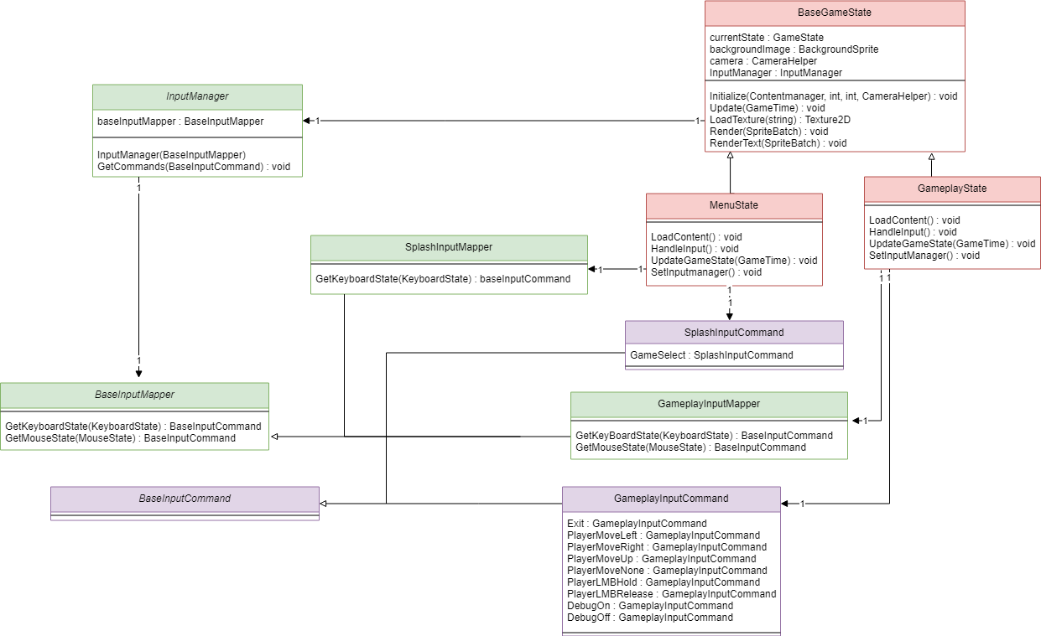

In dit klassendiagram hebben bepaalde soorten klassen ook specifieke kleuren gekregen.

Rood: Game gedeelte (te zien in het klassendiagram hier boven)

Groen: Input mappers (hier worden de speciefeken inputs gekoppeld aan een klassen)

Paars: Input commands (hier worden de gemapte inputs mee verwerkt om aan de game door te geven.)